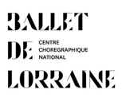

FORMULAIRE DE CANDIDATURE ACCUEIL STUDIO 23/24
De juillet à décembre 2023
( à renvoyer avec les pièces jointes )

Pour faciliter la sélection des dossiers de candidatures pour le dispositif accueil studio du CCN – Ballet de Lorraine, merci de remplir le tableau suivant.

Nom de la compagnie

Chorégraphe

Nom de la création

Périodes de résidences souhaitées
(entre juillet et décembre 2023)

Ville d’origine de la compagnie

Partenaires confirmés

Type de public ciblé par la création
(tout public, jeune public, adulte)

Précisions éventuelles

